Министерство образования и науки Российской Федерации

Федеральное государственное бюджетное образовательное учреждение высшего профессионального образования

«Ижевский государственный технический университет имени М.Т. Калашникова»

Институт ИВТ

Кафедра «Программное обеспечение»

Отчет

по лабораторной работе №2

по дисциплине

«Тестирование программного обеспечения»

Выполнил:

ст-т гр. Б08-191-2 Хасанов М.П.

Принял преподаватель: Старыгина Е.В.

Ижевск 2019

СОДЕРЖАНИЕ

1. Содержание задания3

2. Описание системы4

3. Тестирование свойств объектов 7

4. Тестирование методов объектов 9

5. Тестирование состояний объектов 11

5. Тестирование сценариев и вариантов использования 13

6. Контрольный пример14

7. Текст программы15

1. СОДЕРЖАНИЕ ЗАДАНИЯ

Создать объектно-ориентированную систему на основе предметной области (Спорт-футбол) и протестировать её.

# Описание предметной области

Процесс начинается с найма директором футбольного клуба тренера и футбольного менеджера по подбору игроков. Далее тренер создает запрос на игроков определенного типа (вратарь, защитник, нападающий, полузащитник). Менеджер начинает поиск определенных игроков, после утверждает игрока сначала с тренером, затем сумму контракта с директором. Если игрок был утвержден его подписывают на клуб.

# 2. ОПИСАНИЕ СИСТЕМЫ

## Схема объекта

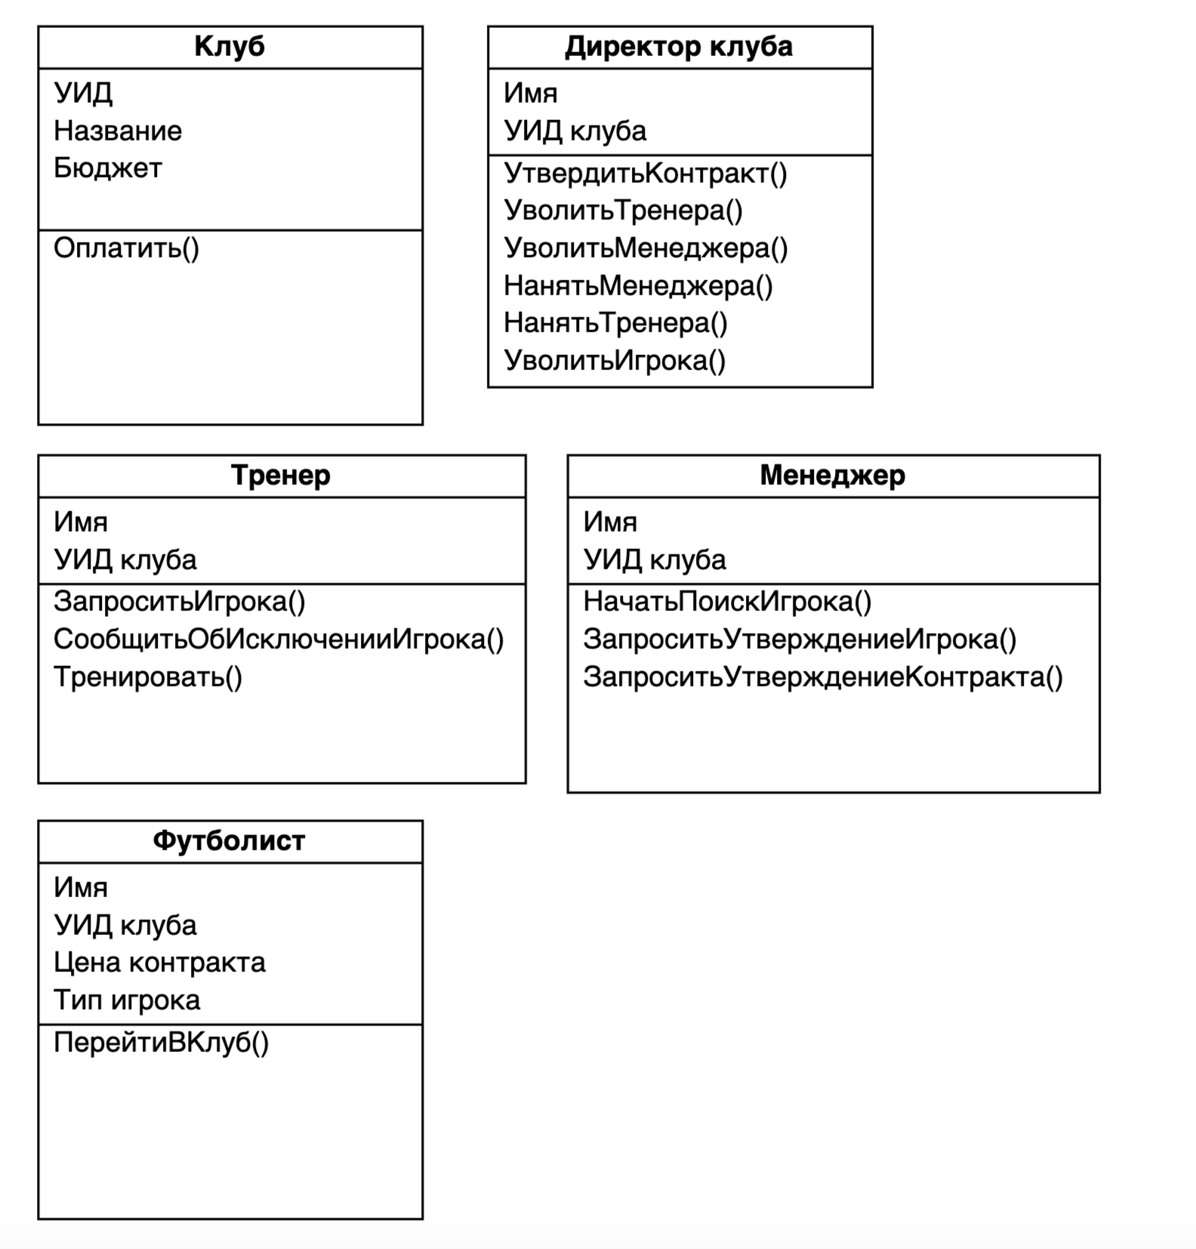

## Описание свойств, методов, событий объекта

Клуб:

УИД – идентификатор клуба

Название – название клуба

Бюджет – бюджет клуба

Оплатить() – оплатить что-либо из бюджета

Директор клуба:

Имя – имя директора

УИД клуба – идентификатор клуба где работает

УтвердитьКонтракт() – согласовать бюджет на игрока

УволитьТренера() – уволить тренера

УволитьМенеджера() – уволить менеджера

НанятьМенеджера() – нанять менеджера

НанятьТренера() – нанять тренера

УволитьИгрока() – уволить игрока из клуба

Тренер:

УИД – идентификатор

УИД клуба – идентификатор клуба где работает

Имя – имя тренера

ЗапроситьИгрока() – принять автомобиль на работы

СообщитьОбИсключенииИгрока() – вернуть авто владельцу

Тренировать() – включить игрока в тренировочный процесс

Менеджер:

Имя – имя менеджера

УИД клуба – идентификатор клуба где работает

НачатьПоискИгрока() – начать поиск игрока необходимого типа

ЗапроситьУтверждениеКонтракта() – запросить утверждение контракта игрока у директора

ЗапроситьУтверждениеИгрока() – запросить утверждение игрока у тренера

Футболист:

УИД клуба – идентификатор клуба где играет

Имя – имя игрока

Цена контракта – стоимость контракта игрока

Тип игрока – тип игрока (вратарь, защитник, нападающий, полузащитник)

Схема системы



## Описание взаимодействия между объектами

Система имеет пять классов. Классы могут менять состояния друг друга.

Сначала создается объект клуба со своими полями. Затем создается объект директор, привязанный к клубу. Следующими идут тренер и менеджер, которые в свою очередь, привязаны к клубу. Создается база игроков.

Тренер создает запрос на игрока и передает его менеджеру, который утверждает найденного игрока с тренером и директором. После чего директор оплачивает из бюджета контракт игрока.

3. ТЕСТИРОВАНИЕ CВОЙСТВ ОБЪЕКТОВ

**Клуб.**

Создадим клуб с именем “Локоматив”, уникальный идентификатором и бюджетом в 1000.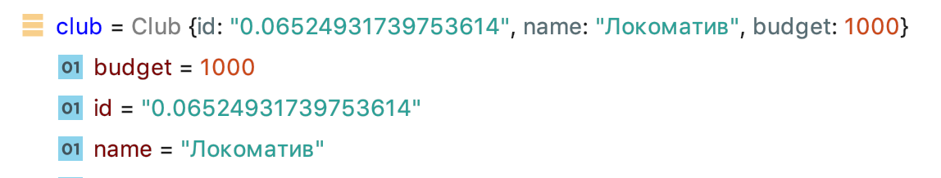

**Директор.**

Создадим директора с именем “Андрей Иванов” и клубом, который создали до этого. 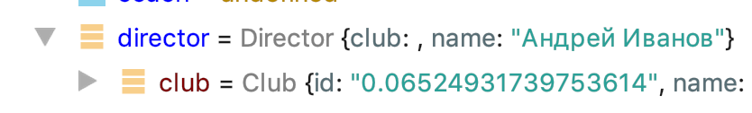

**Тренер.**

Создадим тренера с именем “Максим Петров”.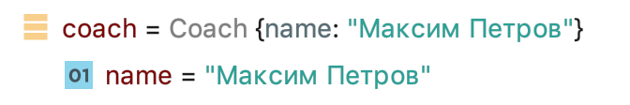

**Менеджер.**

Создадим менеджера с именем “Алим Зайцев”.

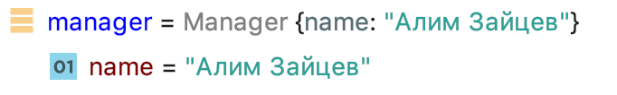

**Игрок.**

Создадим игрока с именем “Девид Бекхём” стоимостью контракта в 200 и типом “защита”

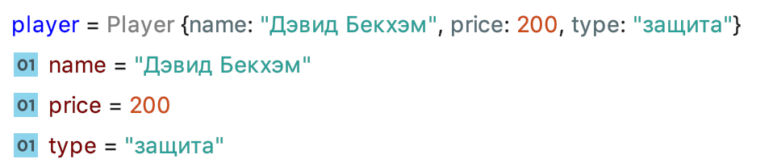

4. ТЕСТИРОВАНИЕ МЕТОДОВ ОБЪЕКТОВ.

**Директор**

Проверим методы НанятьМенеджера() и НанятьТренера(), добавивь созданных тренера и менеджера к клубу

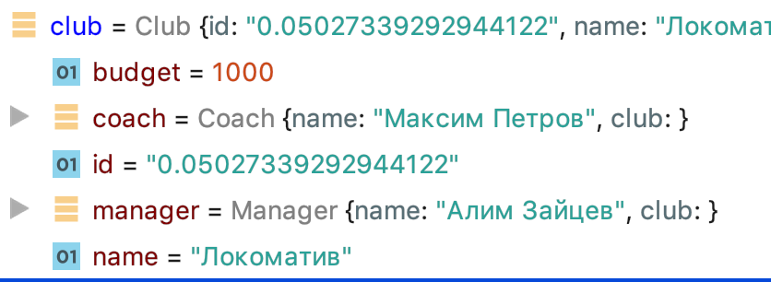

Проверим что у менеджера и тренера появился доступ к клубу

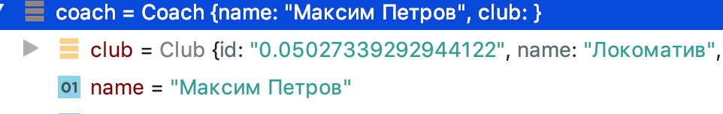

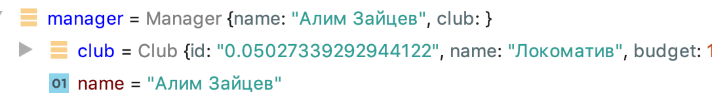

**Тренер**

Проверим, что метод ЗапроситьИгрока() запускает метод НачатьПоискИгрока() у менеджера c типом “защита”



**Менеджер**

Проверим, что метод ЗапроситьУтверждениеИгрока() вернет “true” и вызовет метод при утверждении созданного ранее игрока Бекхем с типом “защита”

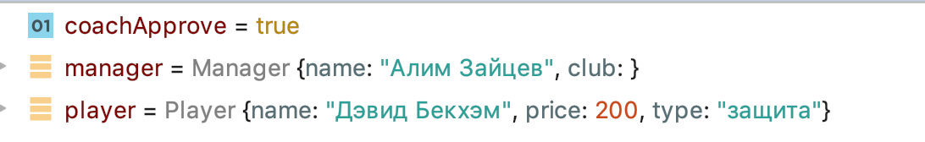

Проверим, что метод ЗапроситьУтверждениеКонтракта() вернет “true” и вызовет метод УтвердитьКонтракт() при утверждении созданного ранее игрока Бекхем с ценой 200

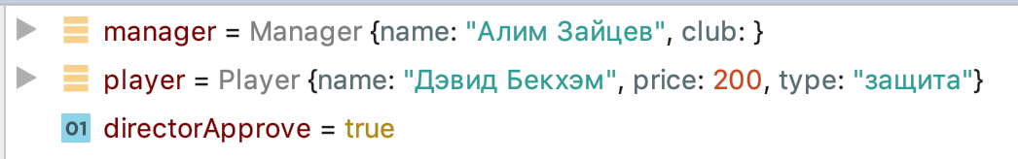

**Клуб**

Проверим, что метод Оплатить() вычтет сумму 300 из изначального бюджета клуба в 1000

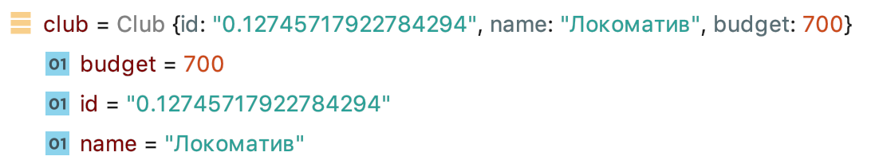

5. ТЕСТИРОВАНИЕ СОСТОЯНИЯ ОБЪЕКТОВ

Модель состояний объектов



## Описание модели состояний системы

Если нет объектов, то мы можем только создатьКлуб(), после этого создатьДиректора(), после этого директор нанимает менеджера через НанятьМенеджера() и нанимает тренера через НанятьТренера(), дальше идет метод ЗапроситьИгрока(), поиск и утверждение игрока, изменение бюджета клуба.

## Описание последовательностей состояний для тестирования

Ничего нет – создана клуб – создан директор – нанят менеджер – нанят тренер – инициализирован поиск игрока – найден игрок – утверждение игрока тренером – утверждение контракта игрока директором – изменение бюджета.

6. ТЕСТИРОВАНИЕ СЦЕНАРИЕВ И ВАРИАНТОВ ИСПОЛЬЗОВАНИЯ

Диаграмма взаимодействия объектов



Описание сценария для тестирования контрольного примера

cоздатьКлуб() – создатьДиректора(Клуб) – НанятьТренера(Клуб) – НанятьМенеджера(Клуб) – ЗапроситьПоискИгрока() – УтвердитьКандидатуруИгрока(Игрок) – УтвердитьКонтрактИгрока(Игрок) – ИзменитьБюджет(измененная величина)

7. КОНТРОЛЬНЫЙ ПРИМЕР

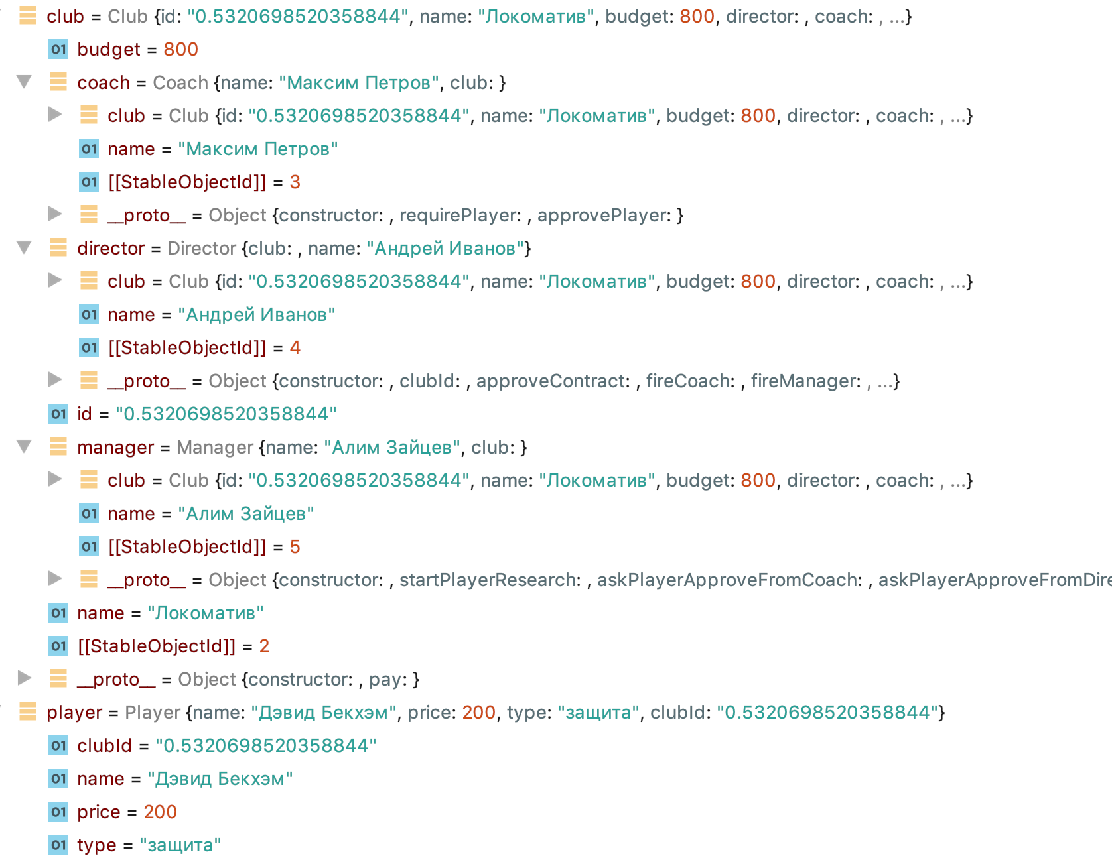

8. ТЕКСТ ПРОГРАММЫ

const PlayerTypes = {

Defends: 'защита'

};

class Club {

constructor(name, budget) {

this.id = Math.random().toString(10);

this.name = name;

this.budget = budget;

}

pay(sum) {

return this.budget -= sum;

}

}

class Director {

get clubId() {

return this.club.id;

};

constructor(name, club) {

this.club = club;

this.name = name;

club.director = this;

}

approveContract(player) {

if (player.price < 500) {

player.clubId = this.clubId;

this.club.pay(player.price);

return true;

}

return false;

}

fireCoach(coach) {

coach.club = null;

this.club.coach = null;

}

fireManager(manager) {

manager.club = null;

this.club.manager = null;

}

hireCoach(coach) {

coach.club = this.club;

this.club.coach = coach;

}

hireManager(manager) {

manager.club = this.club;

this.club.manager = manager;

}

}

class Coach {

constructor(name) {

this.name = name;

}

requirePlayer() {

this.club.manager.startPlayerResearch(PlayerTypes.Defends);

}

approvePlayer(player) {

return player.type === PlayerTypes.Defends;

}

}

class Manager {

constructor(name) {

this.name = name;

}

startPlayerResearch(playerType) {

console.log(`Менеджер ${this.name}: Начат поиск игрока с типом ${playerType}`);

}

askPlayerApproveFromCoach(player) {

return this.club.coach.approvePlayer(player);

}

askPlayerApproveFromDirector(player) {

return this.club.director.approveContract(player);

}

}

class Player {

constructor(name, price, type) {

this.name = name;

this.price = price;

this.type = type;

}

goToClub(club) {

this.clubId = club.id;

}

}

module.exports = {

PlayerTypes,

Club,

Coach,

Manager,

Player,

Director

};

const { Club, Coach, Director, Manager, Player, PlayerTypes} = require('./classes');

const club = new Club('Локоматив', 1000);

const director = new Director('Андрей Иванов', club);

const coach = new Coach('Максим Петров');

const manager = new Manager('Алим Зайцев');

director.hireCoach(coach);

director.hireManager(manager);

coach.requirePlayer();

const player = new Player('Дэвид Бекхэм', 200, PlayerTypes.Defends);

const coachApprove = manager.askPlayerApproveFromCoach(player);

if (coachApprove) {

manager.askPlayerApproveFromDirector(player);

}